**Randonnée aquatique : un bain de jouvence avec le longe-côte**

Par Djaïd Yamak Publié le 22 septembre 2024 à 15h00

Reportage : Les clubs de marche aquatique, prisés par les retraités, aimeraient renverser la pyramide des âges de leurs cohortes nautiques. Pas gagné.

Des silhouettes courbées s’engouffrent en rythme dans la mer, le long de la plage des Sablettes, à La Seyne-sur-Mer (Var). Casquette, crème solaire et tee-shirt anti-UV sur le haut du corps. Short et chaussures de trail sur le bas du corps. Le groupe *«*compétition*»* du club municipal de randonnée aquatique entame sa première séance de la semaine.

La plupart des 150 adhérents des Randonneurs seynois sont à la retraite. Trois à quatre fois par semaine, ils se réunissent tôt le matin pour longer la plage à vive allure, immergés à quelques mètres du bord. Ce lundi 22 juillet, le plus jeune randonneur a 64 ans.

Né dans les eaux dunkerquoises en 2005, sous l’impulsion de Thomas Wallyn, un entraîneur d’aviron qui l’imagine d’abord comme un exercice de renforcement musculaire, le longe-côte compte aujourd’hui près de 16 500 licenciés, d’après la Fédération française de la randonnée pédestre. De nombreux clubs ont poussé sur le littoral et des championnats de France sont organisés tous les ans. Avec une particularité démographique : la randonnée maritime attire de nombreux retraités. Les 50-70 ans constituent la tranche d’âge la plus représentée de la discipline. *« Mais c’est loin d’être un sport de vieux ! »*, s’exclame Valérie (elle n’a donné que son prénom), 57 ans, qui a tenté l’expérience en 2021.

**« Véritable drogue »**

Placé en tête de file, un meneur ouvre l’eau. Son rôle : absorber la résistance de la mer pour faciliter l’avancée de ceux qui suivent. *« L’ouvreur dépense 30 % d’énergie en plus que les autres »*, observe Gilles Imbert, animateur à la taille élancée, en jaune fluo de la tête aux pieds. *« Quand tu dois passer devant et que le troupeau suit derrière, il faut se donner à fond avec les bras et les jambes pour tenir la route ! »*, affirme Valérie.

Deux pelotons se forment. *« 1, 2, 3, relais ! »*, scande une marcheuse, avant de céder sa place dans la file. Après 1 kilomètre de marche, le groupe « compétition » croise le groupe « loisirs ». Quelques tapes dans les mains, mais pas de halte en cours de route.

Une pierre se présente alors sur le chemin. L’ouvreur se tourne vers le groupe en agitant le bras droit : *« Caillou ! Caillou ! »* Les randonneurs répètent en canon : *« Caillou ! »*, avant d’improviser un pas de côté pour éviter l’obstacle planté dans le sable. *« Donne la cadence avec tes bras »*, conseille Jean-Jacques Brès, animateur, qui suit de près les mouvements de la cohorte aquatique. *« Passe derrière lui, vous avez la même taille »*, poursuit-il. *« On recolle ! On recolle ! »*, hurle un homme à la barbe blanche pour encourager ses troupes à rattraper le peloton de tête. Deux femmes ferment le rang. *« On laisse les enragés de la vitesse devant »*, disent-elles avec le sourire, en avançant tranquillement, munis de gants palmés.

Chantal Redon, *« la Usain Bolt du club »*, fait partie de ces *« enragés de la vitesse »*. A 78 ans, la marcheuse a déjà remporté plusieurs titres, dont celui de vice-championne de France des plus de 70 ans. *« C’est une véritable drogue »*, confie-t-elle. L’adrénaline des compétitions sportives et les bienfaits du longe-côte la stimulent. Et l’ont aidée à surmonter son zona.

**« L’eau gomme certains handicaps »**

Entrée dans ce loisir nautique pour soigner ses problèmes d’articulation, Eline Vidal, 69 ans, a très vite pris goût aux rendez-vous matinaux en eaux salées. Un jour, alors qu’elle est de passage à Paris, elle est en manque de longe-côte. Elle trouve du réconfort en jetant un coup d’œil à la webcam municipale, qui permet de scruter la plage des Sablettes à toute heure.

Plus que l’activité physique, la convivialité du groupe est pour elle une source primordiale de motivation. La perspective de ce bain de sociabilité hebdomadaire pousse ces retraités à mettre leur réveil aux aurores. *« Certes, il faut s’habiller, braver le froid en hiver, enfiler et enlever sa combinaison, etc. Mais un phénomène chimique se produit quand on arrive dans l’eau. Tout d’un coup, on a tous la banane »*, observe Gérard Dubois, 77 ans.

Après les séances, les randonneurs partagent un café sur une terrasse du bord de mer. Un repas est organisé chaque trimestre. Les anniversaires et les *« passages de décennie »* sont fêtés assidûment. Les discussions se prolongent sur le WhatsApp du groupe. *« On développe de grandes amitiés, surtout lors des championnats de France. On part à vingt ou vingt-cinq avec la remorque, le réchaud »*, note Gérard Dubois, ancien directeur de l’environnement du Var. A son actif : une troisième place aux championnats de France des plus de 70 ans. *« Nos familles sont sidérées de nous voir arriver à la maison avec des médailles à nos âges. »* En orange, les animateurs du club des Randonneurs seynois donnent les consignes et les informations sur la météo avant de se mettre en marche dans l’eau, à la Seyne-sur-Mer (Var), le 11 septembre 2024. MAÏTÉ BALDI POUR « LE MONDE »

Les séances de longe-côte rythment ainsi la vie sociale de ces retraités. Philippe Cogordan, ancien technicien des chantiers navals âgé de 62 ans, est un pilier du club, qu’il fréquente depuis son départ à la retraite, en 2013. *« J’organise ma semaine pour ne pas toucher à ces créneaux, que je sanctuarise. »* La marche aquatique a permis à cet ancien joueur de football de retrouver ses sensations sportives d’antan. Et d’oublier ses problèmes de ligaments croisés. *« L’eau gomme certains handicaps. Pour moi, ce n’est pas de la marche, c’est de la glisse. Je me régale à chaque fois »*, dit-il.

**Un sport vivifiant**

Sous le soleil brûlant de cette journée estivale, la troupe aimante le regard des vacanciers. Sur la plage, un homme en slip de bain se lève de sa serviette, scrute le convoi en souriant. Il tente un selfie, incline son téléphone pour inclure le groupe mouvant dans le cadre. *« Les gens pensent que c’est un sport de vieux quand ils nous regardent, mais qu’ils viennent essayer ! »*, lance avec défi une randonneuse, entre deux battements de main.

*« C’est un sport jeune… mais qui manque de jeunes »*, constate l’animateur Gilles Imbert. Car le club des Randonneurs seynois peine à transformer sa pyramide des âges. *« On a une image de sport médical. Ce serait intéressant de rajeunir nos effectifs pour développer les performances du club »*, affirme Jean-Jacques Brès. *« Le sport est rattaché à la Fédération de la randonnée, dont la moyenne d’âge est assez élevée. Si c’était la Fédération d’athlétisme, l’image serait moins connotée troisième âge »*, conjecture Philippe Cogordan.

Les adhérents du club municipal des Randonneurs seynois, lors de la sortie longe-côte du 11 septembre 2024, à la Seyne-sur-Mer (Var). MAÏTÉ BALDI POUR « LE MONDE »

Les animateurs essaient pourtant d’enrôler de jeunes baigneurs sur la plage. *« L’autre jour, un jeune couple est venu me voir, ils étaient curieux d’essayer. Mais ils n’ont pas donné suite »*, souffle Jean-Jacques Brès. Les nouveaux sont accueillis à bras ouverts, surtout lorsqu’ils ne sont pas très âgés. *« On serait même prêt à leur offrir la licence »*, lâche Gilles Imbert.

*« Les horaires sont plus adaptés aux gens qui ne travaillent pas »*, observe Eline Vidal, qui pratique le longe-côte depuis qu’elle est à la retraite. Pour attirer les actifs, l’association propose des cours le samedi matin, le mardi et le jeudi soir. Pour s’éclairer dans la mer sombre des courtes journées hivernales, *« on bascule à la lampe frontale, pour permettre aux gens de venir après le travail »*. Mais ces entraînements sont peu fréquentés.

Valérie avait tout de la recrue idéale. Lorsqu’elle s’installe dans la cité balnéaire varoise, en 2021, cette fringante quinquagénaire est tout de suite intriguée par cette file de silhouettes qui avancent à pas rythmés dans la Méditerranée. Pour profiter de la mer, elle veut se trouver un sport aquatique original. Elle se tourne alors vers le longe-côte. *« L’ambiance était très sympa. Tout le monde me regardait comme la nouvelle. »* Elle découvre un sport *« cardio »*, rigoureux, vivifiant. Après la marche aquatique, les adhérents du club des Randonneurs seynois se retrouvent au café Le Cannier, le 11 septembre 2024, à la Seyne-sur-Mer (Var). MAÏTÉ BALDI POUR « LE MONDE »

Mais, deux jours après son premier cours, Valérie déchante. Elle trouve que le groupe place beaucoup d’espoir en elle. *« “On te met dans le groupe compét”, me dit alors l’animateur. C’était plutôt flatteur, mais je préférais presque être à la traîne, faire ça sans pression. »* L’esprit de communauté la rebute. *« Cela me demandait plus d’effort relationnel que d’effort physique. Je ne me voyais pas venir aux apéros, aux cafés, aux compétitions. Je ne m’identifiais pas à eux. »* Elle se reprend : *« Enfin, pas encore, je reviendrai quand je serai plus vieille ! »*

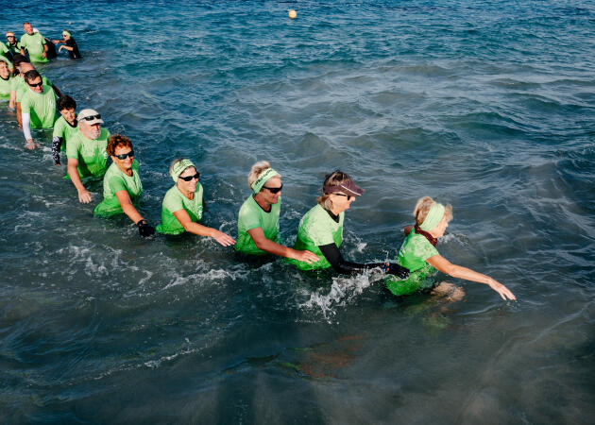

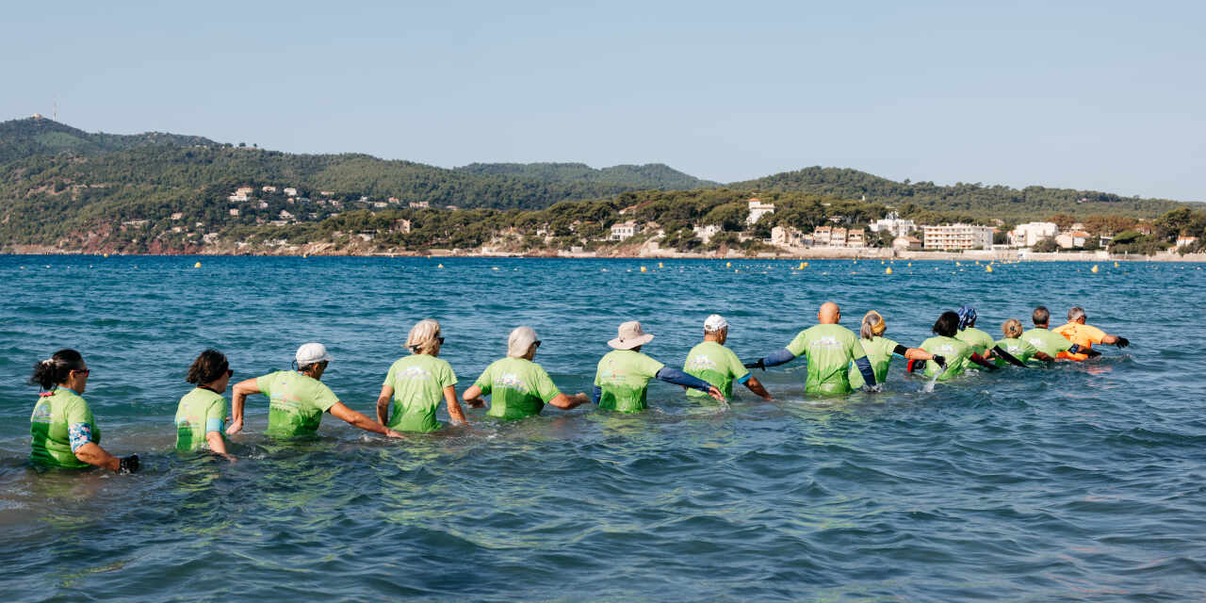

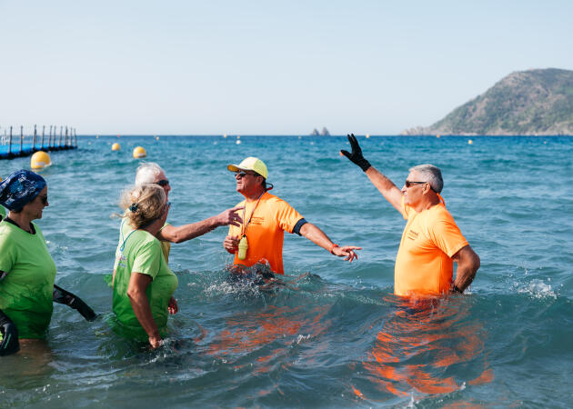 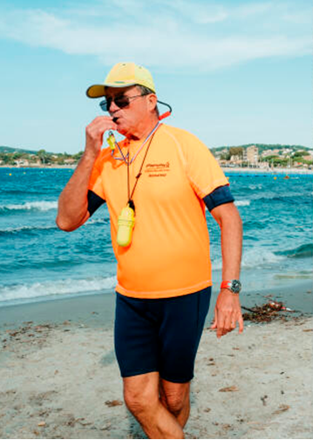

l’animateur Bernard Toux, du club des Randonneurs seynois, sur la plage des Sablettes, à la Seyne-sur-Mer (Var), le 11 septembre 2024. MAÏTÉ BALDI POUR « LE MONDE »

